../lynn/图片/lifukei4.gif**../../Administrator/Application%20Data/Microsoft/lynn/图片/bg.gif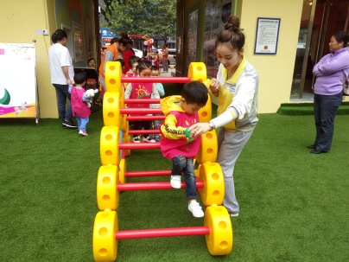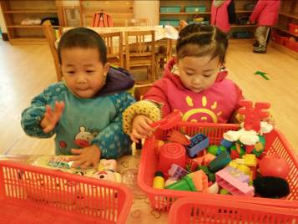观 察 记 录**

../../Administrator/Application%20Data/Microsoft/lynn/图片/bg.gif../../Administrator/Application%20Data/Microsoft/lynn/图片/bg.gif**时间：2017.11.14 班级:银杏树班 记录：橙子**

1. **晨间情况：**

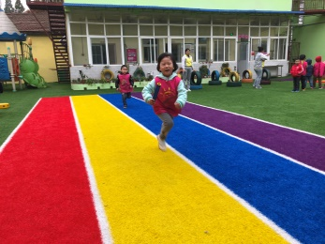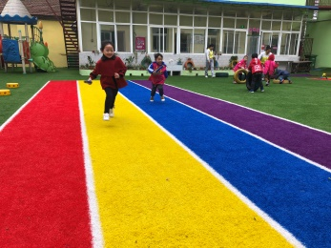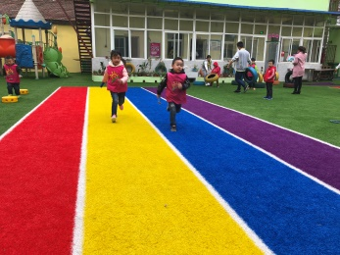

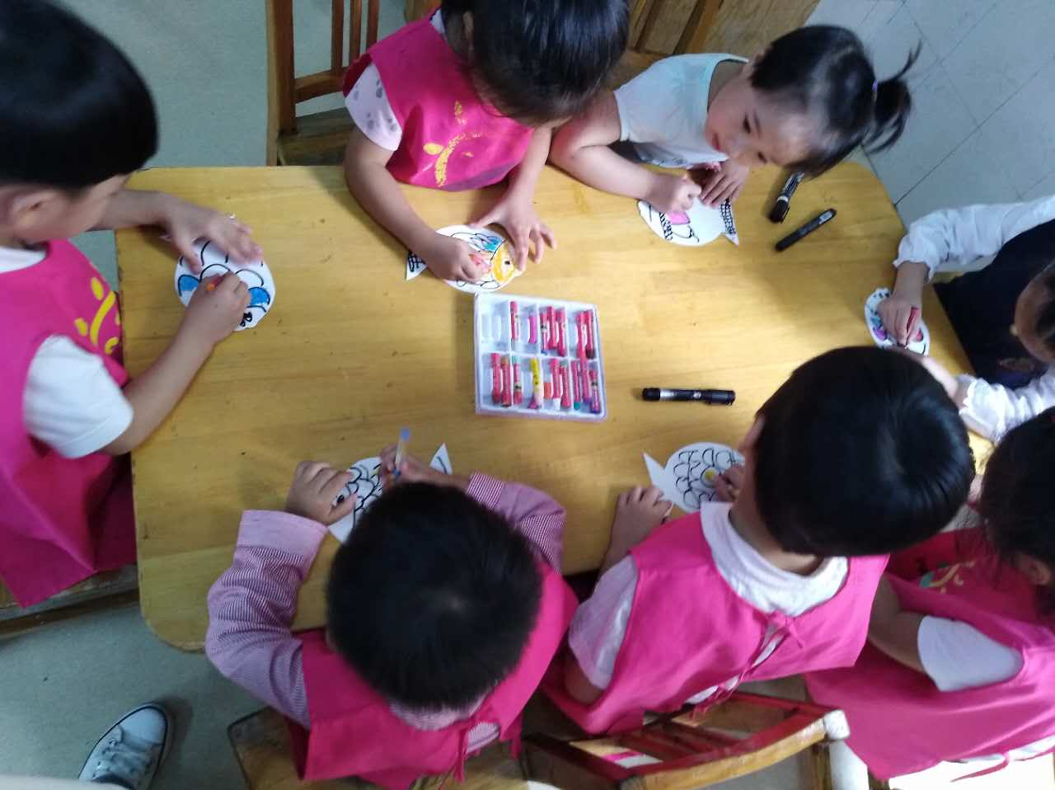

**接力赛跑中**

**二、整体情况：**

今天的营养早餐是：香菇瘦肉粥、葱油卷、鹌鹑蛋；营养午餐是：土豆红烧肉、香干圆白菜、海带鱼丸汤、紫米饭；加点是：蒸红薯；营养晚餐是：鱼香肉丝、金银卷、红豆粥。

今天是我们助教周的第一天，今天的课程是由王路阳的妈妈带来的一节有趣的又美味的《好吃的蛋糕》首先路阳妈妈热情的跟小朋友们介绍了自己，接着我们一起来到了美味的蛋糕制作中，路阳妈妈首先介绍了做蛋糕所用到的工具，接着我们一起学习制作蛋糕胚啦！首先要打三个鸡蛋，把鸡蛋清和鸡蛋黄分开，然后鸡蛋黄里面加15克白糖，然后顺时针搅拌均匀，再加入20克色拉油，20克牛奶，顺时针搅拌均匀。。。。。。接着我们来学习打奶油啦！首先倒入鲜奶，加15克白糖用搅拌机高速打发奶油，接着路阳妈妈把准备好的奶油分别挤到裱花袋中，每组小朋友轮流来把自己的小蛋糕上挤上好看的奶油形状，小朋友们可高兴啦，最后我们开始享用美味的小蛋糕啦，好多小朋友都舍不得吃呢，说要留着给奶奶吃呢！真是太可爱了，同时再次感谢路阳妈妈带来的美味小蛋糕。

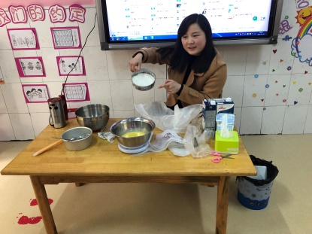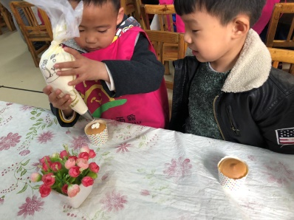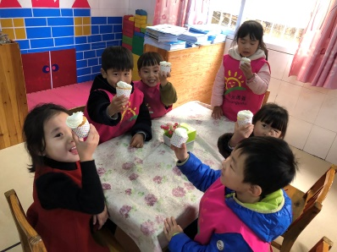

**美味的蛋糕制作中 我来自己挤奶油 哇！好好吃啊！**

下面到了，我们今天的才艺展示时间了。本周的才艺示主题是《自理能力大比拼》今天的才艺展示小明星有：万永馨、陈煜鑫、唐卓、朱新桐、陈诗依、杨一帆。下面让我们一起来看看他们的表演吧！

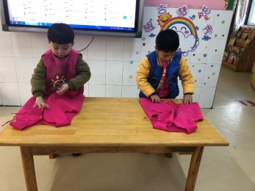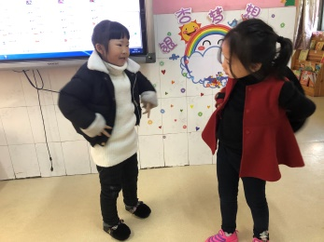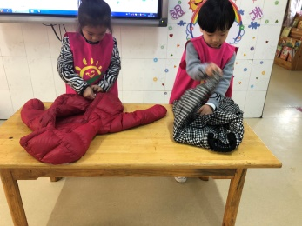

**《比赛叠外套》 《比赛叠罩衣》 《比赛穿外套》**

1**、明天才艺展示的小明星有：刘芯尔、刘紫彤、王泽宇、周文博、董明琦、李璟怡。宝贝在家要提前做好准备哦！**

**非常感谢您对我们工作的支持与配合！**